**ÔN TẬP HỆ QUẢ ĐỊNH LÝ TALÉT**

**Hệ quả**

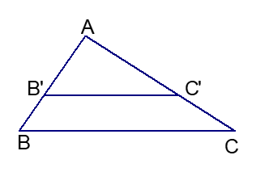Nếu một đường thẳng cắt hai cạnh của một tam giác và song song với cạnh còn lại thì nó tạo thành một tam giác mới có ba cạnh tương ứng tỉ lệ với ba cạnh của tam giác đã cho.

|  |  |
| --- | --- |
| **GT** | ΔABC; B’C’// BC  (B’∈AB; C’∈AC). |
| **KL** |  |

**Chú ý: sgk**

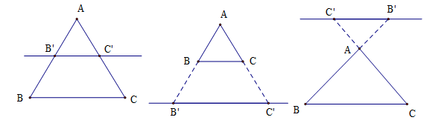



**Bài 1: Tìm x, y trong các hình vẽ sau:**

|  |  |
| --- | --- |
| **a) Cho DE//BC** |  |
| **b) Cho IP = 8, PK = 10, PN = 24. Tính x, y** |  |
| **c) Cho AB // CD. Tính x** |  |

**Bài 2:** Cho tam giác ABC có AB = 9cm; AC = 12cm. Trên cạnh AB lấy điểm H và trên cạnh AC lây điểm K sao cho AH = 6cm; AK = 8cm.

a) Chứng minh HK // BC.

b) Cho biết BC = 18cm. Tính HK?

c) Kẻ trung tuyến AM của tam giác ABC (M thuộc BC), AM cắt HK tại I. Chứng minh rằng I là trung điểm HK.

**Bài 3:** Cho tam giác ABC vuông tại B có AB = 4,5cm, BC = 6cm. Trên tia đối của tia AB lấy D sao cho AD = x (cm). Đường thẳng qua D vuông góc với AB cắt đường thẳng AC tại E.

a) Cho biết DE = 4cm. Tính x?

b) Trên cạnh DE lấy điểm M sao cho . Tính độ dài các đoạn thẳng ME, MD?

c) Kẻ MA cắt BC tại N. Tính tỉ số 

**Chúc các con làm bài tốt!**